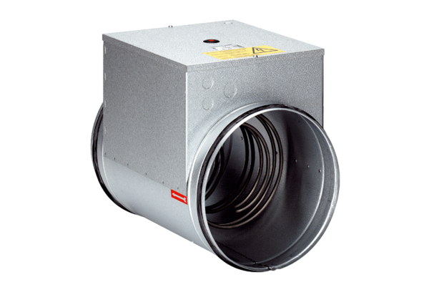Elektro-Lufterhitzer ERH 16-2Verpackungseinheit: 1 StückSortiment: C
Artikelnummer: 0082.0102Hersteller: MAICO

